Contenido: 05 Bloc de notas, Calculadora y Paint.

Exposición:
Aunque Windows 9x es un sistema operativo que debería estar dedicado exclusivamente a gestionar las tareas propias del sistema, lo cierto es que los diseñadores le han incluido algunos pequeños programas de aplicación. Estos programas, conocidos por el nombre de accesorios, tienen la misión, en principio, de permitirnos comenzar a trabajar en Windows desde el primer momento, incluso sin instalar ningún otro programa.

1. - BLOC DE NOTAS.
Botón inicio---- programas ---- accesorios --- bloc de notas.
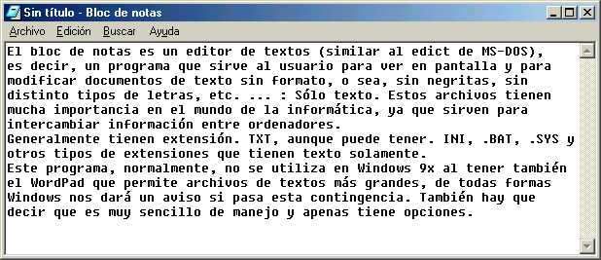
Ejercicio:
En tu disco de 3 ½ (A) crea una carpeta de nombre ejercicios, dentro de ella crea dos carpetas, una de nombre textos y otra de nombre imágenes.
Abre el Bloc de notas y escribe el texto de la imagen anterior y guárdalo en el disco (A) en la carpeta textos.

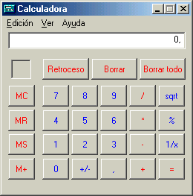
2. - CALCULADORA.
Es uno de los accesorios con el que rápidamente nos sentiremos a gusto. Es la imitación de una calculadora convencional de bolsillo.
Se puede utilizar con el ratón señalando los números y las operaciones. Pero lo más usual es que utilicemos el teclado numérico que tiene propiamente el teclado, por su rapidez.
Hay dos tipos de calculadora: Normal y Científica. Para pasar de una a otra solamente tenemos que desplegar la opción de menú Ver. También nos permite copiar resultados o duplicar los resultados con la opción de menú Edición, comando Copiar.
3. - PAINT
PAINT es un accesorio de Windows que permite realizar dibujos. A pesar de la sencillez de manejo y sus limitadas capacidades, no es comparable a los programas profesionales de dibujo, permite crear dibujos vistosos y de gran calidad.

3.1. - CÓMO SE ARRANCA PAINT.
Para poner en marcha este programa hay que realizar los siguientes pasos:
Botón Inicio. Programas. Accesorios. Paint.
A continuación nos saldrá la pantalla de Paint, con todos sus elementos.

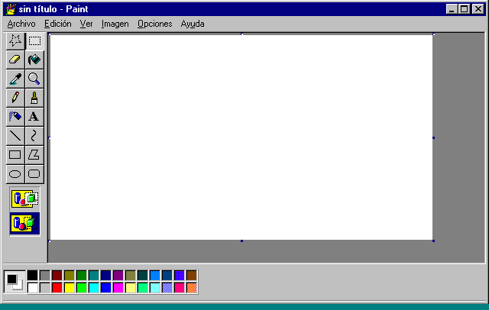

3.2. - VENTANA DE PAINT.
En la ventana de Paint podemos distinguir los siguientes elementos:
  - Barra de título y de menús, análogas a todas las ventanas.
  - Área de dibujo, situada en el centro de la ventana. A ambos lados del área de trabajo, están las barras de desplazamiento para visualizar la parte del dibujo oculta.
  - Caja de herramientas, pudiendo estar situada en cualquiera de las zonas de la pantalla, muestra las herramientas que tiene Paint para trabajar.
  - Cuadro de colores, normalmente situado debajo de la pantalla, muestra todos los colores y sus formatos.
  - El Cuadro de opciones mostrará, dependiendo de la opción o herramienta que se coja, una serie de posibilidades.
  - Barra de información, que esta situada debajo de la paleta de colores muestra la información o breve descripción de lo que hace cada herramienta.
Las coordenadas permiten dibujar con mayor precisión en el área de trabajo. La esquina superior es la 0,0, y a partir de ella, todos los puntos tienen coordenadas determinadas.
Si no se viera alguno de los componentes antes indicados, nos tendremos que ir al menú Ver y comprobar cuál esta activada y cuál no.

3.3. - CÓMO SE SELECCIONA UNA HERRAMIENTA EN PAINT.
Como ya se ha indicado, las herramientas disponibles se encuentran en la caja que lleva su nombre, al trabajar podemos ver sus opciones en su respectivo cuadro y las seleccionaremos con un clic.

A continuación vamos a nombrarlas de izquierda a derecha y hacia abajo:
Recorte irregular, recorte rectangular, borrador, relleno, color, zoom , lápiz, pincel, aerógrafo, texto, línea recta, línea curva, rectángulo (Pulsando simultáneamente la tecla Mayúsculas realiza un cuadrado), polígono, elipse (Pulsando simultáneamente la tecla Mayúsculas realiza un círculo), rectángulo redondeado.

Cómo podemos observar hay una opción de color dentro de esta caja de herramientas, con lo que podemos escoger la opción respectiva y después coger el color deseado.

3.4. - COMENZAR A PINTAR.
Ya podemos comenzar a pintar con el Paint cualquier dibujo. Cuando ya tenemos el "dibujo" hecho lo tenemos que grabar, con lo que tendremos que realizar las siguientes operaciones:
    - Menú Archivo.
    - Comando Guardar como ...
    - En el cuadro que sale tendremos que poner la ubicación en la que se va a encontrar ese dibujo y su nombre.
Si ya lo tenemos grabado y queremos grabar, solamente daremos al comando Guardar dentro del menú Archivo.
Si por cualquier motivo una vez realizada una determinada operación, no estamos de acuerdo con lo que hemos hecho, tendremos que realizar la siguiente operación:
    - Menú Edición.
    - Comando Deshacer.
Como vemos, Paint tiene estas y muchas más posibilidades que debemos experimentar por nuestra cuenta. El funcionamiento es bastante sencillo.

4.- COMO GUARDAR LAS ACTIVIDADES

Utiliza el menú Archivo \ Guardar como para guardar documentos. Se mostrará un cuadro de dialogo como el que ves a continuación.

En este cuadro debes realizar siempre tres pasos:

- Escribir el nombre de archivo.
- Guardarlo con un determinado tipo. (por defecto tienes formato de Word)
- Establecer la unidad y la carpeta dónde quieres guardarlo. (este punto es muy importante. NO LO GUARDES EN CUALQUIER SITIO QUE LUEGO NO LO ENCONTRARÁS).
- Ahora ya se puede guardar. Clic sobre el botón Guardar.
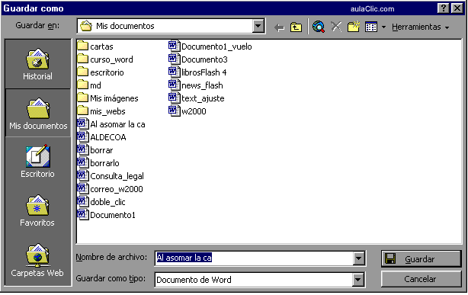
1. Nombre del archivo.
2. Tipo de documento (por defecto es tipo Word)
3. Selecciona la unidad y la carpeta donde lo debes guardar.

Actividad 1:
En tu disco de 3 ½ (A:) crea una carpeta de nombre ejercicios, dentro de ella crea dos carpetas, una de nombre textos y otra de nombre imágenes.
Abre el Paint, realiza el siguiente dibujo y guárdalo con el nombre de Windows 05-act 1 con formato “jpg” dentro de la carpeta imágenes de tu disco de 3 ½ (A:)
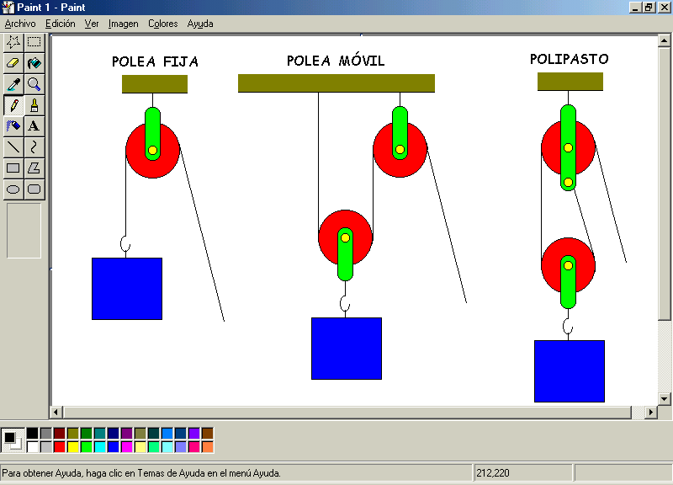

Actividad 2:
Copia el documento isom.jpg y pégalo en tu disco de 3 ½ (A:) en la carpeta de nombre imágenes.
Abre el Paint, abre el archivo isom.jpg y complétalo dibujando las vistas de la pieza que aparece.
Guarda el resultado en la carpeta imágenes de tu disco de 3 ½ con el nombre Windows 05-act 2 con formato “jpg”.
